Подкова - символ г. Нальчика в архитектуре столицы КБР

Хуранов В.Х., Бжахов М.И., Карданов Л.Т. , Шогенова Ф.М.
ГОУ ВПО «Кабардино-Балкарский государственный университет им Х.М. Бербекова», Нальчик, Россия
Аннотация: Авторы, на основе изучения исторических материалов, анализа архитектурно-композиционных решений построенных зданий, а также проектных разработок местных архитекторов, связывают символ г. Нальчика – подкову с его названием. На основе различных примеров показано использование символа города – подковы в качестве архитектурно-художественного элемента (образа) зданий и сооружений.
В заключительной части статьи авторы рекомендуют местным архитекторам чаще привносить национальные мотивы (на основе богатой национальной культуры коренных народов, населяющих республику) в разрабатываемые ими проекты, а также применять символ г. Нальчика – подкову, как архитектурную тектонику в проектируемых зданиях и сооружениях.
Ключевые слова: символ города, подкова, въездной знак, архитектурная композиция, ипподром, торговый центр, газетный киоск, орнамент.

Каждый город имеет красивую историю или же истории (версии) возникновения самого города и его названия. Нальчик (в переводе с кабардинского языка нал – подкова) – столица Кабардино-Балкарии. Город-курорт, образованный в подкове гор [1]; в местности с уникальным природным ландшафтом, великолепной парковой зоной «Атажукинский сад», минеральными лечебными источниками и вязкой глиной срывающей подковы с копыт животных (вторая часть в названии города щыч – срывать) [2,3]. Бытует так же версия возникновения корня в названии города: подкова – символ счастья. Естественно, что чуть ли не во всех областях, прослеживается присутствие данного символа города (герб города; вымпелы, дипломы и грамоты спортивных и культурных мероприятий, проходящие в республике; памятные знаки, присуждаемые по итогам различных мероприятий городского уровня; логотипы муниципальных и частных предприятий и т. п.).
Архитектура, как искусство, отображающее культурное наследие эпохи и народов не могло остаться в стороне от попыток изображения символа города в его объектах. Распознавая символические значения архитектурных пространств человек способен расширить путь к позитивным изменениям за счет разбуженных и развитых ресурсов интуиции и стимулирующего характера символической работы и служить уменьшению степени неопределенности и установлению жизненно важных ориентиров восприятия и поведения [4,5]. Применение символических знаков во вновь возводимых архитектурных объектах отмечается и другими авторами [6].
Одним из ярких примеров изображения подковы в архитектуре города является въездной знак в г. Нальчик со стороны г. Владикавказа (архитектор - В.Х. Асанов), в который включена объемная форма подковы, расположенная горизонтально и возвышающаяся над рельефной стенкой сооружения. Автор, чтобы выделить подкову как символ города, расположил ее в центре архитектурной композиции. Въездной знак выполнен в железобетоне с применением различных фактур. По задумке автора за знаком планировалось строительство кемпинга с кафе, гостиницей и парковой зоной.
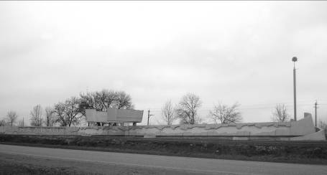
Рис.1.- Въездной знак в г. Нальчик. Архитектор В.Х. Асанов – 1978г.

В застройке г. Нальчика наблюдается разнообразие новых и реконструируемых типов зданий, что определяется многообразием жизни столицы КБР, интенсивным развитием торговли [7]. Рассмотрим некоторые примеры проектов и построенных объектов города.
Конюшня нальчикского ипподрома (архитектор - А. Елеев) в плане имеет форму подковы. Ее мотивы не первичны. В данном проекте отличительна не только форма здания, которая ассоциируется с местом расположения дважды (ипподром и город), но и то, что данная конюшня на 80 лошадей является самой большой конюшней в мире в форме подковы в плане. Хотя количество мест при задумке проекта больше было продиктовано желанием возродить коневодческое хозяйство (в этом направлении ведутся и другие мероприятия в республике) и мировую славу кабардинской породы лошадей.
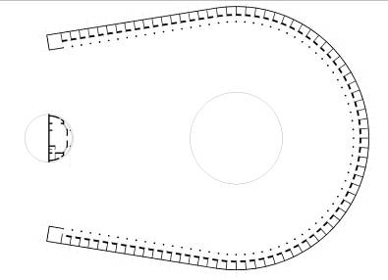
Рис.2.- План конюшни нальчикского ипподрома.
Архитектор А. Елеев – 2007г.
Конюшня расположена внутри беговой дорожки и заглублена в землю для лучшего восприятия формы с трибун ипподрома. Загоны образуют круговое пространство двора, удобное для тренировок с лошадьми. В центре, между пандусами спуска во двор, расположено здание с помещениями жокейской.
Второе рождение центрального городского универмага «Нальчик» (авторы реконструкции – архитекторы ПМ «Каббалкпроект») не могло со стороны владельцев оставить в стороне попытку встать на верхнюю ступень «пьедестала» среди торговых центров, коим он являлся на протяжении многих лет в советский период. Торговый центр расположен на пересечении двух центральных проспектов г. Нальчика, пр. им. Кулиева и пр. им. Ленина. Архитекторы проекта реконструкции, с настоятельной подачи заказчика, запроектировали объемную бутафорскую конструкцию на углу здания, выходящего на проспекты, цилиндр, срезы которого под углом выявляют формы двух подков. Объемная композиция - «подкова» (нал) торгового центра «Нальчик» воспринимается как некий рекламный кич, схожий с «черным юмором» поп-арта 60-х годов [8,9], позволяющий претендовать на доминанту среди родственных объектов. Данная идея осталась неосуществленной.
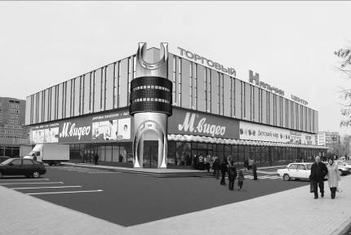
Рис.3.- Торговый центр «Нальчик».
Авторы реконструкции – архитекторы ПМ «Каббалкпроект». – 2006г.
Еще один пример попытки выделения символа города показан на фасаде газетного киоска в г.Нальчике (автор проекта архитектор А.Елеев – 2005г.). Подкова служит основным элементом входного узла, что дает также некие «знаковые» намеки (подкова на двери, как символ счастья). Более глубокие ассоциации с историей культуры кабардинского народа здесь прослеживаются и в орнаменте, который изображен не только на подкове, но на поясе-перемычке и на углах киоска. Мотивы, использованные автором, заимствованы из орнаментальных вышивок на национальных костюмах. Некую аналогию несут цвет орнамента и фон (подкова, пояс-перемычка и угловые пилястры). Двенадцать звездочек и три стрелы золотистого цвета на зеленом фоне – флаг адыгов.
Стоит выразить большое сожаление о том, что данный проект не реализован как форма, символизирующая культуру города и населяющих его народов, архитектура, которая у жителей и гостей могла ассоциироваться с Нальчиком. Газетные киоски, заполнившие центральные улицы и общественные центры города ни чем не отличаются от тех, которые построены во многих других городах – либо остатки типовых призм, либо аналоги так называемых «современных» форм, восьмиугольные стеклянные «стаканы», что рождает скуку и однообразие в городской среде.
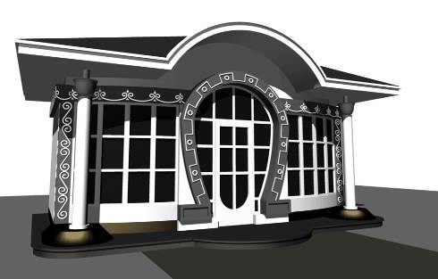
Рис.4.- Проект газетного киоска в г.Нальчике. Архитектор А. Елеев – 2005 г.

Символ города – подкова, в виде объёмно-пространственной композиции, может иметь также значение информационного носителя в современной архитектурной среде согласно [10].
История города и народов, населяющих республику очень богата и разнообразна. И думаю, что архитектурное сообщество должно чаще привносить национальные мотивы, в ногу со временем, в создаваемые ими проекты. В данной статье рассмотрен только один из «знаковых» элементов – подкова, который в рассмотренных примерах имел значение художественного образа. Хотя связь очевидна - форма подковы схожа с формой арки, и можно было выявить данную форму как тектоническую основу зданий. Попытки молодых архитекторов влиться в струю современных форм, которыми заполнены сайты лидеров мировой архитектуры, похвальны, но они не принесут для провинциального города ожидаемого успеха – не то финансирование и не те заказчики. Пожалуй, и копия не несет той индивидуальности, которая прослеживается в некоторых уголках Нальчика. Природный ландшафт, окружающая среда и культура наций, послужат возникновению стиля, который должен создать городу неповторимый и близкий сердцу образ жителям и гостям города – образ города со своим «Я», города-курорта Нальчика.
Литература
1. Межрегиональное обозрение «100 наций». Ростов-на - Дону, 2007. №9. С. 10-15.
2. М.А. Котлярова, В.Н. Котляров. Неповторимый Нальчик. – Нальчик: Издательство М. и В. Котляровы. 2010. С. 8-11.
3. М.А. Котлярова, В.Н. Котляров. Заповедная страна: Кабардино-Балкария. Нальчик: Издательство М. и В. Котляровы. 2010, 212 с.
4. В.В. Федоров. Символизм архитектурных пространств: Автореф. дис. доктора культурол. наук. – Москва, 2000. С. 6-8.
5. Finke R.A. Shepard R.N. Visual functions of mental imagery// Handbook of perception and human performance. Vol.11. N.Y.: Wiley, 1986. pp. 37-55.
6. А.А. Заиченко, К.А. Степанян, Н.А. Устич. Символизм в архитектуре // Успехи современного естествознания. 2013, № 8 . С. 79-82.
7. И.А. Москаленко. Стилистические особенности эклектики в центральной части города Ростова-на-Дону на рубеже XIX – XX веков. // Инженерный вестник Дона, 2013, №2 URL: ivdon.ru/ru/magazine/archive/ n2y2013/1680.
8. А. В. Иконников. Функция, форма, образ в архитектуре. М.: Стройиздат, 1986, 215 с.
9. Jencks Ch. 13 Propositions of Post Modern Architecture // Theories and Manifestoes of Contemporary Architecture. Chichester, 1997, pp. 131-132.
10. Д.А. Гвоздь, А.В. Скопинцев. Формирование «ориентационного каркаса» в архитектурной среде университетских комплексов // Инженерный вестник Дона, 2014, №3 URL: ivdon.ru/ru/magazine/archive/n3y2014/2460.

References
1. Mezhregional'noye obozreniye «100 natsiy». Rostov - na -Donu, 2007, №9. P. 10-15.
2. M.A. Kotlyarova, V.N. Kotlyarov. Nepovtorimyy Nal'chik [Unique Nalchik]. Nal'chik: Izdatel'stvo M. i V. Kotlyarovy. 2010. P. 8-11.
3. M.A. Kotlyarova, V.N. Kotlyarov. Zapovednaya strana: Kabardino - Balkariya [Sacred Land: Kabardino-Balkaria]. Nal'chik: Izdatel'stvo M. i V. Kotlyarovy. 2010, 212 p.
4. V.V. Fedorov. Simvolizm arkhitekturnykh prostranstv [The symbolism of architectural spaces]: Avtoref. dis. doktora kul'turol. nauk. Moskva, 2000. P. 6-8.
5. Finke R.A. Shepard R.N. Visual functions of mental imagery// Handbook of perception and human performance. Vol.11. N.Y.: Wiley, 1986. pp. 37-55.
6. A.A. Zaichenko, K.A. Stepanyan, N.A. Ustich. Uspekhi sovremennogo yestestvoznaniya. 2013. №8. P. 79-82.
7. I.A. Moskalenko. Inženernyj vestnik Dona (Rus), 2013, №2. URL: ivdon.ru/ru/magazine/archive/n2y2013/1680.
8. A. V. Ikonnikov. Funktsiya, forma, obraz v arkhitekture. [Function, form, image architecture] M.: Stroyizdat, 1986, 215 p..
9. Jencks Ch. Theories and Manifestoes of Contemporary Architecture. Chichester, 1997, pp. 131-132.
10. D.A. Gvozd', A.V. Skopintsev. Inženernyj vestnik Dona (Rus), 2014, №3 URL: ivdon.ru/ru/magazine/archive/n3y2014/2460.

